МИНОБРНАУКИ РОССИИ
САНКТ-ПЕТЕРБУРГСКИЙ ГОСУДАРСТВЕННЫЙ
ЭЛЕКТРОТЕХНИЧЕСКИЙ УНИВЕРСИТЕТ
«ЛЭТИ» ИМ. В.И. УЛЬЯНОВА (ЛЕНИНА)
Кафедра математического обеспечения и применения ЭВМ

ОТЧЕТ
по лабораторной работе №4
по дисциплине «Организация ЭВМ и систем»
Тема:
Написание собственного прерывания и работа со строками.

Студент гр. 4344 | Байдаков Г.И.
Преподаватель | Фирсов М.А.

Санкт-Петербург
2025
Цель работы.
Написать собственное прерывание и научиться работать со строками.
Задание.
Задание состоит из двух основных задач:
1) Реализация сценария работы с прерываниями в соответствии с вариантом.
2) Реализация преобразования строки с использованием команд работы со строками в соответствии с вариантом.
Вариант №1 (шифр 1а):
- Сценарий работы с прерываниями:
    - Вывод приветственного сообщения и ввод строки пользователем.
    - Замена 1Ch:
        - n* запусков. Если первый символ введённой строки – цифра x, то n=10*x; иначе n=7.
        - вып. работу
        - восст. себя
    - Ожидание ввода строки.
- Сценарий работы с преобразованием строки:
    - Выходная строка состоит из номеров позиций во входной строке, на которых расположен символ "D".
Замечания к сценариям работы с прерываниями:
1) В сценариях опущены:
– Вывод приветственного сообщения и ввод строки пользователем. Это 1-ый пункт основной программы каждого сценария (поэтому основная программа во всех сценариях начинается с пункта 2). Слова́ «Ожидание ввода строки», которые встречаются в таблице сценариев, – это всего лишь организация задержки с оfжиданием нажатия клавиш, для ввода данных не используется.
– Действия по восстановлению изменённых прерываний, если они не требуются по сценарию специально. После завершения программы все изменённые прерывания всегда должны быть восстановлены (независимо от сценария). Перед завершением программы следует восстановить в том числе и те вектора прерываний, которые могли бы восстановиться по таймеру. После завершения программы DOS освобождает память, занимаемую программой, что может помешать корректному восстановлению векторов. Поэтому рассчитывать на восстановление по таймеру после завершения программы будет неправильно.
2) «Ожидание ввода строки» следует делать так, чтобы пользователь мог нажать множество клавиш, прежде чем решит завершить ввод нажатием Enter.
3) Для 1ch описан не алгоритм работы одного вызова, а последовательность действий, выполняемая в результате множества вызовов. Время должно измеряться через подсчёт количества выполненных вызовов, функцию задержки использовать не следует.
4) «вып. работу» означает, что надо на основе введённой строки (п. 1 основной программы) создать модифицированную строку и вывести её на экран. При выполнении преобразования нельзя портить исходную строку, результат преобразования должен записываться в выходную строку.
5) Перед запуском ожидания нажатия клавиши («ожидание ввода строки» в таблице) вывести сообщение об этом.
6) Перед заменой 9h следует сделать небольшую задержку (см. 3.2 «Задержка во времени»), чтобы предшествующая активность пользователя была обработана до того, как 9h будет изменён;
7) Для исключения возможного взаимного влияния системных и пользовательских прерываний рекомендуется отвести в программе под стек не менее 1Кбайт.

Что происходит после ввода данных пользователем:
1) Если пользователь завершит программу слишком быстро, то работа не будет выполнена. Время ожидания определяется первым символом введённой строки.

Замечания к преобразованию строки:
1) При выполнении преобразования обязательно использовать команды работы со строками.
2) В заданиях а, г, й, к, т, у, э следует разделять пробелом результирующие числа.
4) Завершающие символы (0ah, 0dh, «$») рассматривать именно как завершающие, т.е. не подвергать преобразованиям; закончить ими выходную строку.

Основные теоретические положения.
Прерывание – это процесс вызова процедур для выполнения некоторой задачи, обычно связанной с обслуживанием некоторых устройств (обработка сигнала таймера, нажатия клавиши и т.д.).
Адреса 256 программ обработки прерываний, так называемые векторы прерывания, имеют длину по 4 байта (в первых двух хранится значение IP, во вторых – CS) и хранятся в младших 1024 байтах памяти.
Функция 35 прерывания 21H возвращает текущее значение вектора прерывания, помещая значение сегмента в ES, а смещение в BX. В этом случае программа должна содержать следующие инструкции:

; -- в сегменте данных
KEEP_IP DW 0 ; для хранения смещения
KEEP_CS DW 0 ; и сегмента прерывания
KEEP_OLD_VEC EQU KEEP_IP ; опционально, для удобства перехода на старое тело

; -- в начале программы
MOV AH, 35H ; функция получения вектора
MOV AL, 1CH ; номер вектора
INT 21H
MOV KEEP_IP, BX ; запоминание смещения
MOV KEEP_CS, ES ; и сегмента

Для задания адреса собственного прерывания с заданным номером в таблицу векторов прерываний используется функция 25H прерывания 21H, которая устанавливает вектор прерывания на указанный адрес нового обработчика.

PUSH DS
MOV DX, OFFSET ROUT ; смещение для процедуры в DX
MOV AX, SEG ROUT ; сегмент процедуры
MOV DS, AX ; помещаем в DS
MOV AH, 25H ; функция установки вектора
MOV AL, 4BH ; номер вектора
INT 21H ; меняем прерывание
POP DS

В конце программы восстанавливается старый вектор прерывания:

; CLI
PUSH DS
MOV DX, KEEP_IP
MOV AX, KEEP_CS
MOV DS, AX
MOV AH, 25H
MOV AL, 1CH
INT 21H ; восстанавливаем вектор
POP DS
; STI

При использовании функции 25H прерывания 21H DOS знает, что вы делаете, и гарантирует, что в момент записи прерывания будут заблокированы. Поэтому вызывать команды CLI и STI не нужно. Но они понадобятся в случае ручного изменения вектора прерывания (т.е. без вызова INT 21H), чтобы не допустить возможного возникновения ужасной ситуации, когда сегмент был переопределён, а смещение осталось старым (или наоборот).
Прерывания бывают аппаратные (вызываемые в результате сигналов от оборудования) и программные (вызываемые в коде).
1CH – можно рассматривать как аппаратное прерывание, генерируемое системным таймером; генерируется автоматически 18,2 раза в сек.;

Выполнение работы
- Был реализован сценарий работы с прерыванием в соответствии с заданием. Работа с прерыванием протестирована в разных случаях. При запуске программы на экран выводится приветственная строка (см. рис. 1).
Рисунок 1 — Вывод приветственной строки и ожидание ввода
Если у введенной строки первый символ не цифра, то n = 7 (см. рис. 2).
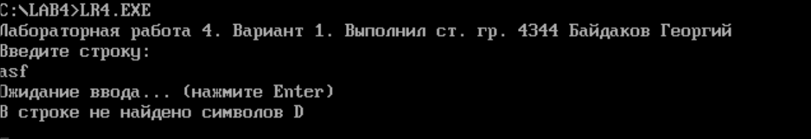
Рисунок 2 — n запусков в случае, когда n по умолчанию 7
Если у введенной строки первый символ цифра, то n = 10 * x (см. рис. 3). После ожидания выводится результат выполнения преобразования (см. рис. 4).
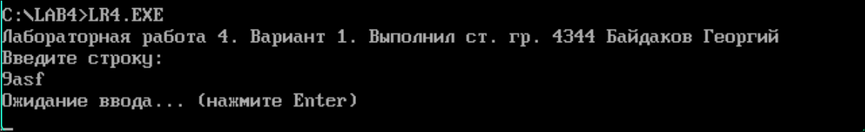
Рисунок 3 — n запусков в случае, когда первый символ 9, n = 90
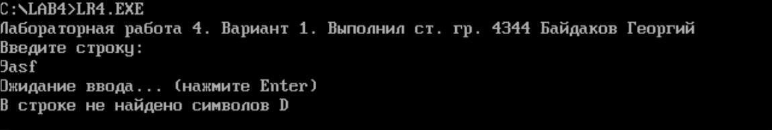
Рисунок 4 — Результат выполнения, после ожидания 90 запусков
Во время ожидания можно завершить выполнение по нажатию на Enter, ввод реализован так, что пользователь может вводить и другие символы. После отмены выводится сообщение (см. рис. 5).
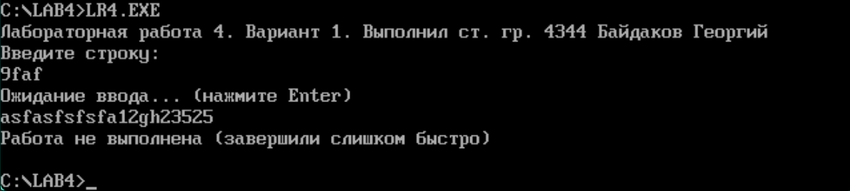
Рисунок 5 — Результат отмены выполнения

- Был реализован сценарий преобразования текста в соответсвии с заданием. Работа преобразования протестирована в разных случаях. Если строка пустая, то выводится сообщение о том, что символов D не найдено (см. рис. 6).
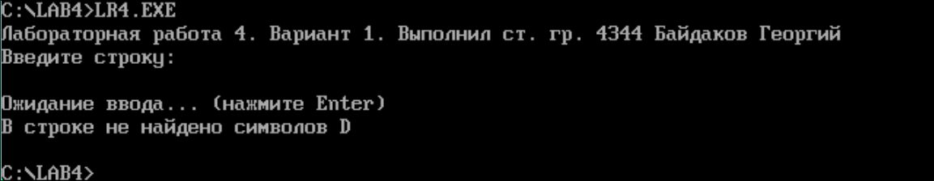
Рисунок 6 — Результат работы преобразования при пустой строке
Если в строке нет символов D, то выводится сообщение о том, что символов D не найдено (см. рис. 7).
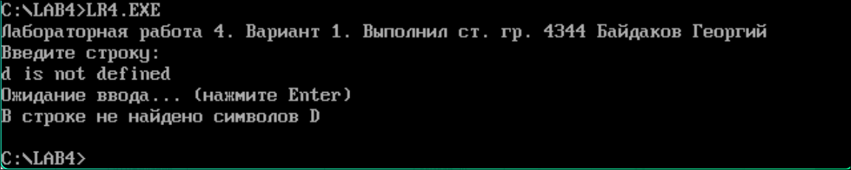
Рисунок 7 — Результат преобразования при строке без символов D
Если строка с символами D, то выводятся позиции символов D в строке, нумерация начинается с единицы (см. рис. 8).
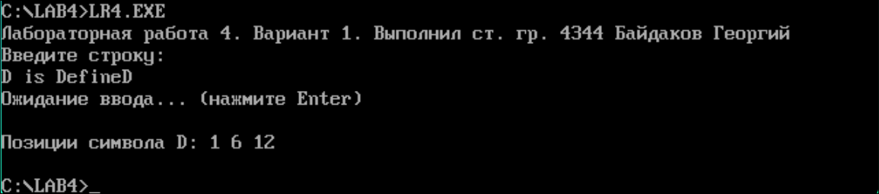
Рисунок 8 — Результат преобразования при строке с символами D
Строка состоящая из групп символов D разделённых пробелами (см. рис. 9).
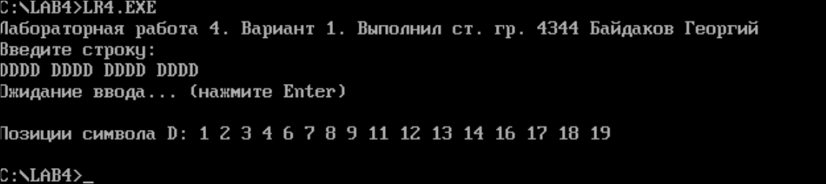
Рисунок 9 — Результат преобразования при строке, состоящей из групп символов D разделённых пробелами

Вывод
В ходе лабораторной работы было написано и реализовано собственное прерывание для обработки строк на языке ассемблера iX86. Освоены методы работы со строковыми данными, включая операции ввода, обработки и вывода строк. Программа успешно прошла тестирование и продемонстрировала корректную работу с текстовыми данными.

Приложение
Код программы LR4.ASM:
; ============================================================
; Лабораторная работа №4 - Вариант 1 (шифр 1а)
; Задача:
; 1) Заменить прерывание 1CH, которое выполняется n раз
; 2) После n вызовов - преобразовать строку и восстановить прерывание
; 3) Преобразование: найти все позиции символа 'D' в строке
; ============================================================

.model small
.stack 1024 ; 1 Кбайт под стек

.data
; Константы
EOFLine EQU '$' ; Символ конца строки

; Сохранение старого вектора прерывания 1CH
KEEP_IP DW 0 ; Здесь сохраним смещение старого обработчика
KEEP_CS DW 0 ; Здесь сохраним сегмент старого обработчика

; Переменные для работы прерывания 1CH
TIMER_COUNT DW 0 ; Счётчик вызова прерывания 1CH
MAX_COUNT DW 7 ; Сколько раз должно вызваться
WORK_DONE DB 0 ; Флаг: 0=работа не выполнена, 1=выполнена

; Строки для ввода/вывода
STR1HEAD DB 50h, 0 ; Заголовок для ввода
STR1 DB 80 DUP('*'), 0AH, 0DH, EOFLine ; Буфер для ввода
STR2 DB 300 DUP(' '), 0AH, 0DH, EOFLine ; Буфер для результата

; Сообщения
MSG_WELCOME DB 'Лабораторная работа 4. Вариант 1. Выполнил ст. гр. 4344 Байдаков Георгий', 0AH, 0DH
DB 'Введите строку:', 0AH, 0DH, EOFLine

MSG_WAIT DB 0AH, 0DH, 'Ожидание ввода... (нажмите Enter)', 0AH, 0DH, EOFLine

MSG_RESULT DB 0AH, 0DH, 'Позиции символа D: ', EOFLine

MSG_NO_WORK DB 0AH, 0DH, 'Работа не выполнена (завершили слишком быстро)', 0AH, 0DH, EOFLine

MSG_NO_D DB 'В строке не найдено символов D', 0AH, EOFLine

.code
start:
mov ax, @data
mov ds, ax
mov es, ax

; ============================================================
; ПУНКТ 1. Вывод приветствия и ввод строки
; ============================================================

mov dx, OFFSET MSG_WELCOME ; Адрес приветственного сообщения
call PrintString ; Вывод приветствия

mov dx, OFFSET STR1HEAD ; Адрес заголовка строки
call StringRead ; Вызов процедуры ввода

; ============================================================
; Определение n (MAX_COUNT) на основе первого символа
; Если первый символ - цифра x, то n = 10 * x, иначе n = 7
; ============================================================

xor bx, bx
mov bl, ds:[STR1HEAD+1] ; Количество реально введённых символов
cmp bl, 0 ; Если строка пустая
je set_default_n ; то n = 7

mov al, STR1[0] ; Первый символ строки
cmp al, '0' ; Проверка: это цифра?
jb set_default_n ; Если меньше '0' - не цифра
cmp al, '9'
ja set_default_n ; Если больше '9' - не цифра

; Первый символ - цифра. Вычисление n = 10 * x
sub al, '0' ; ASCII код в число (например)
xor ah, ah ; AH = 0, теперь AX = x
mov cl, 10
mul cl ; AX = x * 10
mov MAX_COUNT, ax ; Сохранение результата
jmp save_old_1ch

set_default_n:
mov MAX_COUNT, 7 ; n = 7 по умолчанию

; ============================================================
; Пункт 2. Сохранение и замена прерывания 1CH
; ============================================================
save_old_1ch:
; Получение текущего вектора прерывания 1CH
mov ah, 35h
mov al, 1Ch ; Номер вектора
int 21h ;
mov KEEP_IP, bx ; Сохранение смещения
mov KEEP_CS, es ; Сохранение сегмента

; Устанавливаем собственный обработчик 1CH
push ds ; Сохранение DS
mov dx, OFFSET INT_1CH_HANDLER ; DX = смещение нашей процедуры
mov ax, SEG INT_1CH_HANDLER ; AX = сегмент нашей процедуры
mov ds, ax ; Сегмент в DS
mov ah, 25h ; Функция 25h - установить вектор
mov al, 1Ch ; Номер вектора
int 21h ; Теперь 1CH указывает на INT_1CH_HANDLER
pop ds ; Восстановление DS

; ============================================================
; Пункт 3. Ожидание ввода строки (задержка с возможностью нажатия клавиш)
; ============================================================

mov dx, OFFSET MSG_WAIT
call PrintString

; Ожидание нажатия Enter (можно нажимать разные клавиши)
mov dx, OFFSET STR1HEAD
call StringRead

; ============================================================
; Проверка. Выполнена ли работа?
; ============================================================

cmp WORK_DONE, 1 ; Проверка флага
je work_was_done ; Если работа выполнена

; Работа не выполнена (пользователь завершил слишком быстро)
mov dx, OFFSET MSG_NO_WORK
call PrintString
jmp restore_and_exit

work_was_done:
; Работа уже выполнена прерыванием 1CH - ничего делать не нужно

; ============================================================
; Восстановление прерывания 1CH и завершение программы
; ============================================================
restore_and_exit:
; Восстановление старого вектора 1CH
push ds
mov dx, KEEP_IP ; Загрузка сохранённого смещения
mov ax, KEEP_CS ; Загрузка сохранённого сегмента
mov ds, ax ; Помещаем в DS
mov ah, 25h ; Функция установки вектора
mov al, 1Ch ; Номер вектора
int 21h ; Восстановление
pop ds

; Завершение программы
mov ax, 4C00h ; Функция 4Ch - завершение программы
int 21h ; Возврат

; ============================================================
; Обработчик прерывания 1CH (вызывается примерно 18.2 раза в секунду)
; ============================================================
INT_1CH_HANDLER PROC FAR
; Загружаем сегмент данных (в прерывании DS может быть любым)
mov ax, @data
mov ds, ax
mov es, ax

; Провекра: уже выполнил работу?
cmp WORK_DONE, 1
je exit_handler ; Если выполнил, то выходим

; Увеличиваем счётчик вызовов
inc TIMER_COUNT
mov ax, TIMER_COUNT
cmp ax, MAX_COUNT ; Достигли нужного кол-ва вызовов?
jb exit_handler ; Если нет, то выходим

; Достигли n вызовов - выполняем работу
call DoWork ; Преобразование строки и вывод результата

; Восстановление вектора 1Ch на старый обработчик
push ds
mov dx, KEEP_IP
mov ax, KEEP_CS
mov ds, ax
mov ah, 25h
mov al, 1Ch
int 21h
pop ds

mov WORK_DONE, 1 ; Работа выполнена

exit_handler:
iret ; Возврат из прерывания
INT_1CH_HANDLER ENDP

; ============================================================
; Процедура DoWork - выполнение преобразования строки
; Находит все позиции символа 'D'
; ============================================================
DoWork PROC NEAR
lea di, STR2
mov cx, 300
mov al, ' '
rep stosb ; Заполнение пробелами

; Подготовка к поиску
lea si, STR1 ; SI указывает на входную строку
lea di, STR2 ; DI указывает на выходную строку
xor bx, bx ; Начинаем с индекса 0
mov cl, ds:[STR1HEAD+1] ; CL = длина строки
xor ch, ch ; CX = длина строки
cmp cx, 0
je no_d_found ; Если строка пустая => d не найдено

xor dx, dx ; DX = счётчик найденных 'D'

search_loop:
lodsb ; Загружает байт из DS:SI в AL, SI++
cmp al, 'D' ; Это символ 'D'?
je found_d ; Если да, то обрабатываем

continue_search:
inc bx ; Увеличиваем счётчик позиции
loop search_loop ; Продолжаем поиск

; Поиск завершён
cmp dx, 0 ; Нашли хотя бы одну 'D'?
je no_d_found ; Если нет

; Завершаем выходную строку
mov byte ptr [di], 0Ah
mov byte ptr [di+1], 0Dh
mov byte ptr [di+2], EOFLine

; Выводим результат
mov dx, OFFSET MSG_RESULT
call PrintString
mov dx, OFFSET STR2
call PrintString
jmp end_dowork

found_d:
; Найден символ 'D' на позиции BX
inc dx ; Увеличиваем счётчик найденных

; Преобразуем номер позиции в строку
push cx
push bx
inc bx ; Позиции нумеруются с 1
mov ax, bx ; Число для преобразования
call NumberToString ; Преобразуем и записываем в [DI]

; Добавляем пробел после числа
mov byte ptr [di], ' '
inc di

pop bx
pop cx
jmp continue_search

no_d_found:
mov dx, OFFSET MSG_NO_D
call PrintString

end_dowork:
ret

DoWork ENDP

; ============================================================
; Процедура NumberToString
; Вход: AX = число, ES:DI = куда записывать строку
; Выход: DI указывает на байт после последней цифры
; ============================================================
NumberToString PROC NEAR
mov cx, 0 ; Счётчик цифр
mov bx, 10 ; Делитель

; Если число = 0
cmp ax, 0
jne convert_loop
mov byte ptr [di], '0'
inc di
jmp end_convert

convert_loop:
; Делим AX на 10, остаток в DX - очередная цифра
xor dx, dx
div bx ; AX = AX / 10, DX = AX % 10
push dx ; Сохраняем цифру в стеке
inc cx ; Увеличиваем счётчик
cmp ax, 0 ; Проверка: Есть ли еще цифра?
jne convert_loop

; Извлекаем цифры из стека
write_digits:
pop dx
add dl, '0' ; Преобразование в ASCII
mov byte ptr [di], dl
inc di
loop write_digits

end_convert:
ret
NumberToString ENDP

PrintString PROC NEAR
push ax
mov ah, 09h
int 21h
pop ax
ret
PrintString ENDP

StringRead PROC NEAR
mov ah, 0Ah ; Функция - ввод строки
push dx ; Сохраняем DX
int 21h ; Вызов функции
pop bp ; BP = адрес заголовка

; Добавляем завершающие байты
xor bx, bx ; Обнуляем регистр bx
mov bl, ds:[bp+1] ; В bl теперь количество считанных символов
add bx, bp ;
add bx, 2 ; Теперь указывает на последний символ 0Dh
mov word ptr [bx+1], 240Ah ; Заменяем последний символ на два: '\n' и '$'
ret
StringRead ENDP

end start

